Sistem Pemesanan Tiket Buss



Disusun Oleh:
Muhammad Sahel Muawwal R
230204622021

PROGRAM STUDI TEKNIK ELEKTRO KONSENTRASI SOFTWARE ENGINE4RING (D4) KERJA SAMA GENETIC COMPUTER SCHOOL SINGAPORE FAKULTAS TEKNIK UNIVERSITAS NEGERI MAKASSAR TAHUN
2025

Sistem Pemesanan Tiket Buss
1. DESKRIPSI SISTEM (ANALISIS KEBUTUHAN)
1.1 Gambaran Umum Sistem
Sistem Pemesanan Tiket Bus adalah aplikasi yang memfasilitasi pemesanan tiket bus secara online. Sistem ini menghubungkan calon penumpang dengan penyedia layanan bus untuk melakukan transaksi pemesanan tiket secara digital.
1.2 Tujuan Sistem
- Memudahkan penumpang dalam memesan tiket bus tanpa harus datang ke terminal
- Meningkatkan efisiensi operasional perusahaan bus
- Mengurangi antrian di loket pembelian tiket
- Memberikan informasi real-time ketersediaan kursi
- Menyediakan sistem pembayaran yang aman dan terintegrasi
1.2 Tujuan Sistem
- Memudahkan penumpang dalam memesan tiket bus tanpa harus datang ke terminal
- Meningkatkan efisiensi operasional perusahaan bus
- Mengurangi antrian di loket pembelian tiket
- Memberikan informasi real-time ketersediaan kursi
- Menyediakan sistem pembayaran yang aman dan terintegrasi
B. Modul Admin:
- Mengelola data bus (tambah, edit, hapus)
- Mengelola rute perjalanan
- Mengelola jadwal keberangkatan
- Mengelola harga tiket
- Melihat laporan pemesanan
- Mengelola data penumpang
- Verifikasi pembayaran
- Mengelola pengembalian dana (refund)
C. Modul Kasir/Operator:
- Login sistem
- Melakukan pemesanan untuk penumpang walk-in
- Verifikasi pembayaran
- Mencetak tiket
- Mengubah status keberangkatan
1.4 Kebutuhan Non-Fungsional
- Keamanan: Enkripsi data pembayaran, autentikasi user
- Performa: Response time < 3 detik untuk pencarian
- Ketersediaan: Uptime 99.5%
- Skalabilitas: Mampu menangani 1000+ concurrent users
- Usability: Interface yang user-friendly
- Kompatibilitas: Dapat diakses dari berbagai device dan browser
1.5 Pengguna Sistem
- Penumpang: Pengguna yang memesan tiket bus
- Admin: Mengelola sistem secara keseluruhan
- Kasir/Operator: Melayani pemesanan di loket
- Manager: Melihat laporan dan analisis bisnis
2. ARSITEKTUR SISTEM
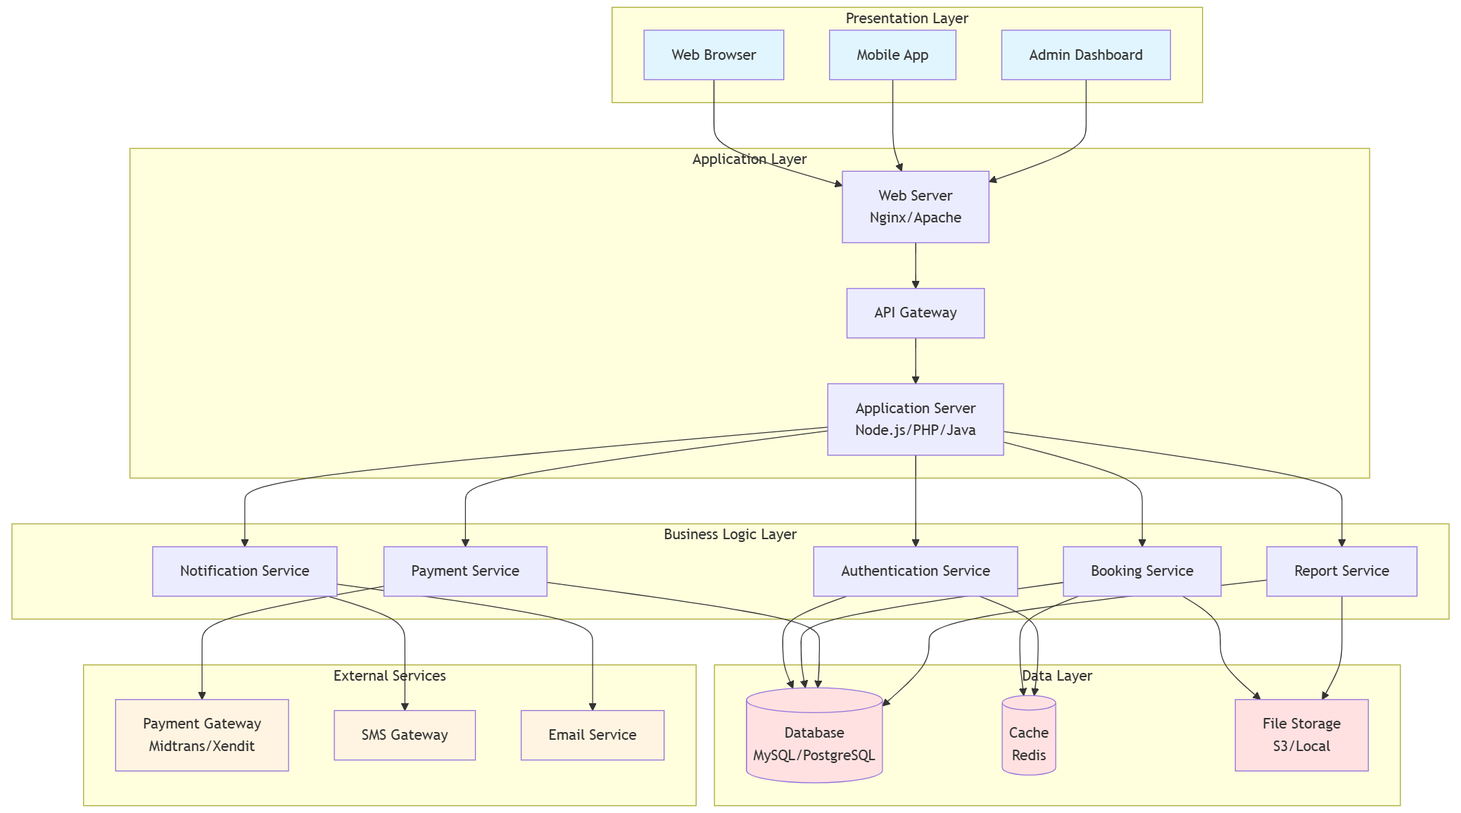
Penjelasan Arsitektur:
1. Presentation Layer (Lapisan Presentasi):
- Interface yang digunakan user untuk berinteraksi dengan sistem
- Terdiri dari Web Browser, Mobile App, dan Admin Dashboard
2. Application Layer (Lapisan Aplikasi):
- Web Server: Menangani HTTP requests
- Application Server: Menjalankan business logic
- API Gateway: Routing dan load balancing
3. Business Logic Layer (Lapisan Logika Bisnis):
- Authentication Service: Mengelola login dan keamanan
- Booking Service: Mengelola pemesanan tiket
- Payment Service: Memproses pembayaran
- Notification Service: Mengirim notifikasi
- Report Service: Menghasilkan laporan
4. Data Layer (Lapisan Data):
- Database: Menyimpan data persisten
- Cache: Menyimpan data temporary untuk performa
- File Storage: Menyimpan file tiket, invoice
5. External Services:
- Payment Gateway untuk transaksi
- SMS dan Email untuk notifikasi

3. FLOWCHART SISTEM
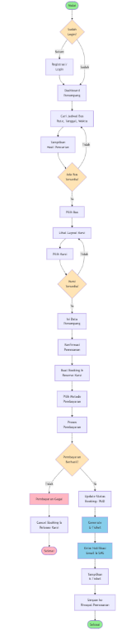
4. DIAGRAM CONTEXT
Level 0 - Context Diagram
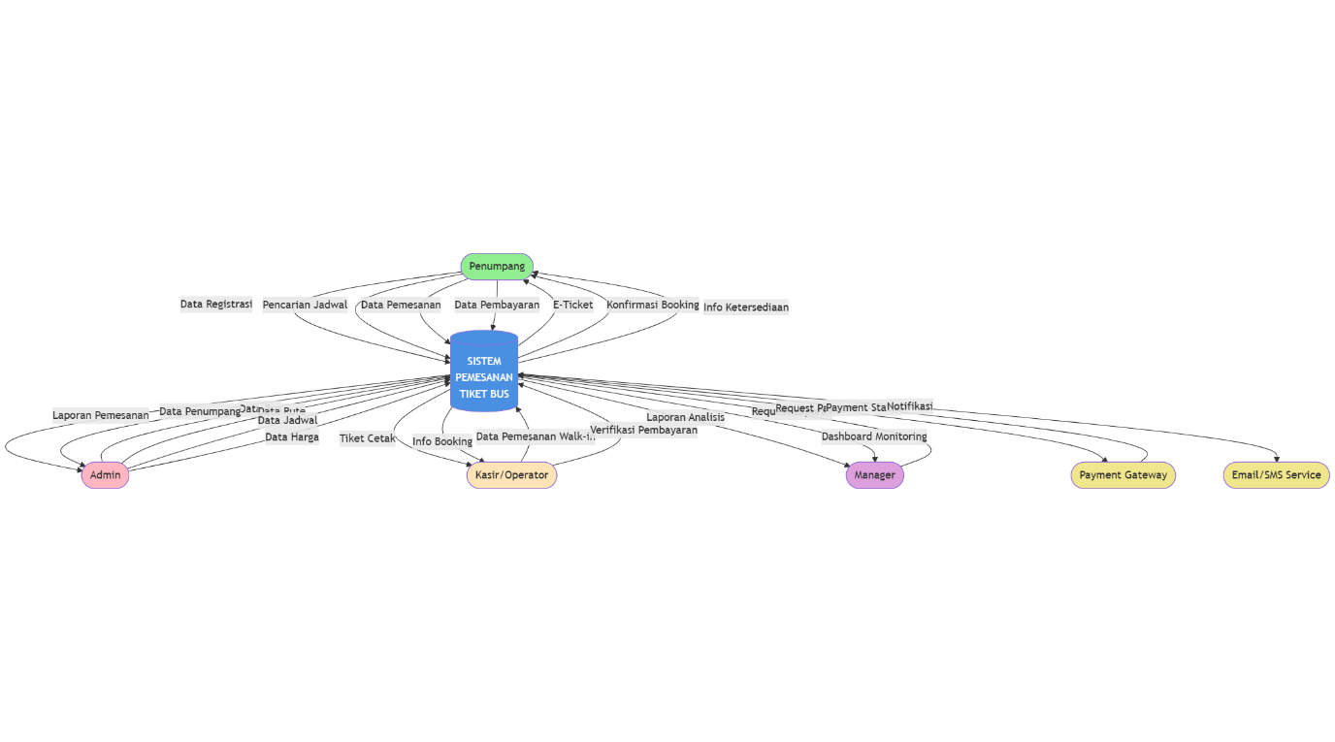
Level 1 - DFD Level 1
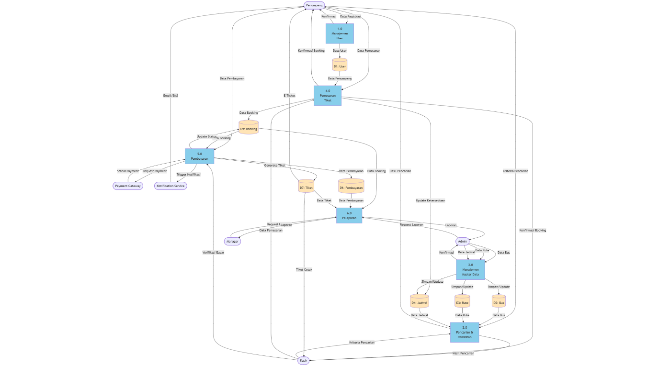

Level 2 - DFD Level 2 (Proses Pemesanan Tiket - Proses 4.0)
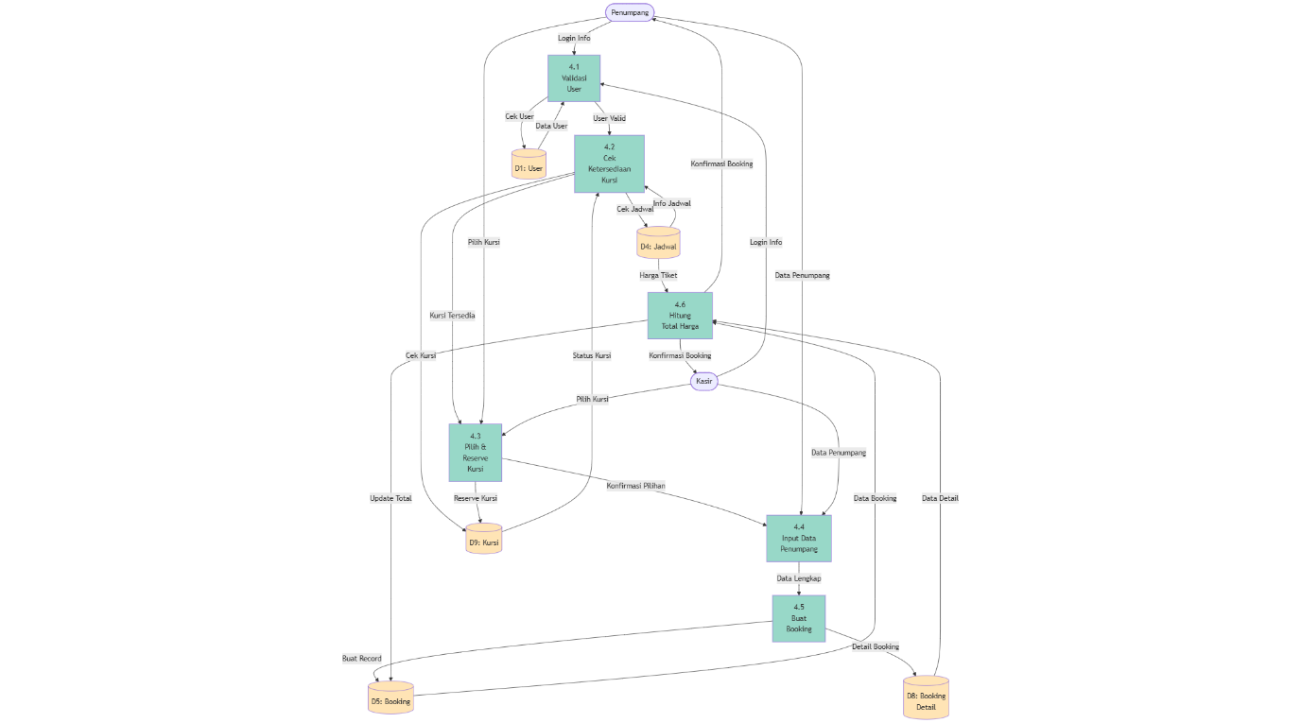

5. ENTITY RELATIONSHIP DIAGRAM (ERD)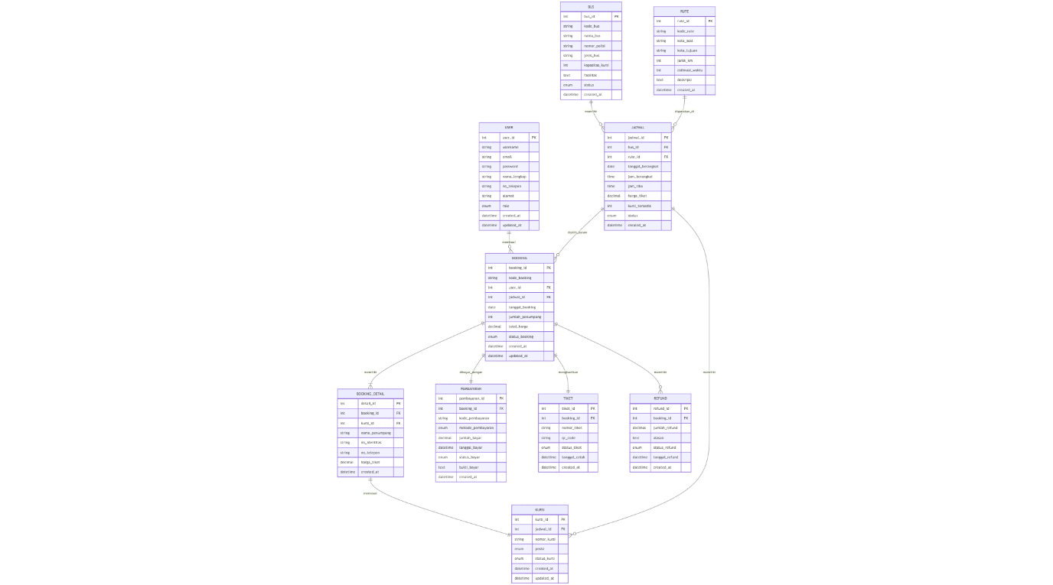
6. KAMUS DATA
A. ENTITAS USER
Nama Field | Tipe Data | Panjang | Keterangan | Constraint
user_id | INT | - | ID unik user | PRIMARY KEY, AUTO_INCREMENT
username | VARCHAR | 50 | Username untuk login | UNIQUE, NOT NULL
email | VARCHAR | 100 | Email user | UNIQUE, NOT NULL
password | VARCHAR | 255 | Password terenkripsi | NOT NULL
nama_lengkap | VARCHAR | 100 | Nama lengkap user | NOT NULL
no_telepon | VARCHAR | 20 | Nomor telepon | NOT NULL
alamat | TEXT | - | Alamat lengkap | NULL
role | ENUM | - | Role: 'admin', 'kasir', 'penumpang' | NOT NULL, DEFAULT 'penumpang'
created_at | DATETIME | - | Tanggal registrasi | NOT NULL, DEFAULT CURRENT_TIMESTAMP
updated_at | DATETIME | - | Tanggal update terakhir | ON UPDATE CURRENT_TIMESTAMP

B. ENTITAS BUS
Nama Field | Tipe Data | Panjang | Keterangan | Constraint
bus_id | INT | - | ID unik bus | PRIMARY KEY, AUTO_INCREMENT
kode_bus | VARCHAR | 20 | Kode identifikasi bus | UNIQUE, NOT NULL
nama_bus | VARCHAR | 100 | Nama/tipe bus | NOT NULL
nomor_polisi | VARCHAR | 20 | Nomor polisi kendaraan | UNIQUE, NOT NULL
jenis_bus | VARCHAR | 50 | Jenis: 'Executive', 'Bisnis', 'Ekonomi' | NOT NULL
kapasitas_kursi | INT | - | Total kapasitas kursi | NOT NULL
fasilitas | TEXT | - | Deskripsi fasilitas bus | NULL
status | ENUM | - | Status: 'aktif', 'maintenance', 'nonaktif' | NOT NULL, DEFAULT 'aktif'
created_at | DATETIME | - | Tanggal input data | NOT NULL, DEFAULT CURRENT_TIMESTAMP

C. ENTITAS RUTE
Nama Field | Tipe Data | Panjang | Keterangan | Constraint
rute_id | INT | - | ID unik rute | PRIMARY KEY, AUTO_INCREMENT
kode_rute | VARCHAR | 20 | Kode identifikasi rute | UNIQUE, NOT NULL
kota_asal | VARCHAR | 100 | Kota keberangkatan | NOT NULL
kota_tujuan | VARCHAR | 100 | Kota tujuan | NOT NULL
jarak_km | INT | - | Jarak tempuh (kilometer) | NOT NULL
estimasi_waktu | INT | - | Estimasi waktu (menit) | NOT NULL
deskripsi | TEXT | - | Deskripsi rute | NULL
created_at | DATETIME | - | Tanggal input data | NOT NULL, DEFAULT CURRENT_TIMESTAMP

D. ENTITAS JADWAL
Nama Field | Tipe Data | Panjang | Keterangan | Constraint
jadwal_id | INT | - | ID unik jadwal | PRIMARY KEY, AUTO_INCREMENT
bus_id | INT | - | ID bus | FOREIGN KEY REFERENCES BUS(bus_id)
rute_id | INT | - | ID rute | FOREIGN KEY REFERENCES RUTE(rute_id)
tanggal_berangkat | DATE | - | Tanggal keberangkatan | NOT NULL
jam_berangkat | TIME | - | Jam keberangkatan | NOT NULL
jam_tiba | TIME | - | Estimasi jam tiba | NOT NULL
harga_tiket | DECIMAL | 10,2 | Harga tiket per kursi | NOT NULL
kursi_tersedia | INT | - | Jumlah kursi tersedia | NOT NULL
status | ENUM | - | Status: 'scheduled', 'departed', 'arrived', 'cancelled' | NOT NULL, DEFAULT 'scheduled'
created_at | DATETIME | - | Tanggal input data | NOT NULL, DEFAULT CURRENT_TIMESTAMP

E. ENTITAS BOOKING
Nama Field | Tipe Data | Panjang | Keterangan | Constraint
booking_id | INT | - | ID unik booking | PRIMARY KEY, AUTO_INCREMENT
kode_booking | VARCHAR | 30 | Kode booking unik | UNIQUE, NOT NULL
user_id | INT | - | ID user pembuat booking | FOREIGN KEY REFERENCES USER(user_id)
jadwal_id | INT | - | ID jadwal yang dipilih | FOREIGN KEY REFERENCES JADWAL(jadwal_id)
tanggal_booking | DATE | - | Tanggal pemesanan | NOT NULL
jumlah_penumpang | INT | - | Jumlah penumpang | NOT NULL
total_harga | DECIMAL | 10,2 | Total harga booking | NOT NULL
status_booking | ENUM | - | Status: 'pending', 'confirmed', 'paid', 'cancelled', 'expired' | NOT NULL, DEFAULT 'pending'
created_at | DATETIME | - | Waktu booking dibuat | NOT NULL, DEFAULT CURRENT_TIMESTAMP
updated_at | DATETIME | - | Waktu update terakhir | ON UPDATE CURRENT_TIMESTAMP

F. ENTITAS BOOKING_DETAIL
Nama Field | Tipe Data | Panjang | Keterangan | Constraint
detail_id | INT | - | ID unik detail booking | PRIMARY KEY, AUTO_INCREMENT
booking_id | INT | - | ID booking | FOREIGN KEY REFERENCES BOOKING(booking_id)
kursi_id | INT | - | ID kursi yang dipesan | FOREIGN KEY REFERENCES KURSI(kursi_id)
nama_penumpang | VARCHAR | 100 | Nama lengkap penumpang | NOT NULL
no_identitas | VARCHAR | 30 | Nomor identitas (KTP/SIM) | NOT NULL
no_telepon | VARCHAR | 20 | Nomor telepon penumpang | NOT NULL
harga_tiket | DECIMAL | 10,2 | Harga tiket untuk kursi ini | NOT NULL
created_at | DATETIME | - | Waktu input detail | NOT NULL, DEFAULT CURRENT_TIMESTAMP

G. ENTITAS KURSI
Nama Field | Tipe Data | Panjang | Keterangan | Constraint
kursi_id | INT | - | ID unik kursi | PRIMARY KEY, AUTO_INCREMENT
jadwal_id | INT | - | ID jadwal | FOREIGN KEY REFERENCES JADWAL(jadwal_id)
nomor_kursi | VARCHAR | 10 | Nomor kursi (1A, 1B, dst) | NOT NULL
posisi | ENUM | - | Posisi: 'jendela', 'tengah', 'lorong' | NOT NULL
status_

7. DESAIN INTERFACE
